Nuestro Círculo

Año 12 Nº 585 Semanario de Ajedrez 9 de noviembre de 2013

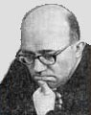
VLADIMIR ANTOSHIN
1929 - 1994
.
Vladimir Sergeyevich Antoshin (Moscú 14-5-1929 - 13-5-1994) .fue un Gran Maestro soviético y campeón nacional de ajedrez por correspondencia. De joven se destacó como integrante del equipo Olímpico Estudiantil de la URSS de 1954 a 1956.
El equipo ganó medalla de plata en Olimpiada de Oslo 1954 y luego medallas de oro en Lyon 1955 y en Uppsala 1956. Obtuvo el título de Maestro Internacional en 1963 y el de Gran Maestro en 1964.
Tuvo destacada actuación en Ulan Bator 1965 y Zinnowitz 1966 con (8, = 6, -1). Segundo en Kienbaum-Berlín1959 y Quinto en Moscú 1960 por delante de Polugaievsky , Hort y Uhlmann.. Cuarto en Sochi 1963. Cuarto en Moscú 1963 (por delante de Keres , Liberzon , Szabó y Hort). Sexto en Sochi 1964. Segundo en Venecia 1966 y cuarto en La Habana 1968. Tercero en Sarajevo 1970 y segundo en Frunze 1979. En la década de 1950 jugó ajedrez por correspondencia y en 1960 ganó el Campeonato de la URSS por correspondencia. Participó en el campeonato soviético en 1955, 1956, 1957, 1967 y 1970.
Antoshin es el epónimo de dos variantes de apertura, una que ocurre en la Defensa Philidor y la otra en la defensa holandesa .

Yuri S Gusev - Vladimir Antoshin [E10] Moscú, 1952

1.d4 Cf6 2.c4 e6 3.Cf3 d5 4.e3 Ae7 5.Cc3 0-0 6.Ad3 dxc4 7.Axc4 c5 8.0-0 a6 9.De2 b5 10.Ab3 Ab7 11.Td1 Dc7 12.Ac2 Cc6 13.a4 b4 14.Ce4 Cxe4 15.Axe4 Ca5 16.Ad3 Cb3 17.Tb1 cxd4 18.exd4 Tac8 19.Ae3 Dc6 20.d5 exd5 21.Axh7+ Rxh7 22.Dd3+ Dg6 23.Dxb3 d4 24.Axd4 Tc3 25.bxc3 Axf3 26.g3 Th8 27.Te1 Dh5 28.Dc2+ Rg8 29.h4 Dxh4 0-1

Mikhail Tal - Vladimir Antoshin [C92]
Campeonato URSS Moscú, 1957

1.e4 e5 2.Cf3 Cc6 3.Ab5 a6 4.Aa4 Cf6 5.0-0 Ae7 6.Te1 b5 7.Ab3 d6 8.c3 0-0 9.h3 Cd7 10.d4 Cb6 11.Ae3 exd4 12.cxd4 d5 13.Cc3 dxe4 14.Cxe4 Af5 15.d5 Ca5 16.d6 cxd6 17.Axb6 Dxb6 18.Cg3 Ae6 19.Axe6 fxe6 20.Txe6 Af6 21.Txd6 Db8 22.Ch5 Axb2 23.Tb1 Cc4 24.Td7 Ta7 25.Txb2 Cxb2 26.Dd5+ Rh8 27.Dd4 Txd7 28.Dxd7 Tg8 29.Cg5 h6 30.Cf7+ Rh7 31.h4 Dc8 32.Cf6+ Rg6 33.Cxg8 Dxd7 34.Ce5+ Rh7 35.Cxd7 Rxg8 36.Cc5 a5 37.Rf1 Cd1 38.Ce4 b4 39.Re2 Cb2 40.Rd2 a4 ½-½

Vladimir Antoshin - Julius Kozma
[D97] Sochi, 1963

1.d4 Cf6 2.c4 g6 3.Cc3 d5 4.Db3 dxc4 5.Dxc4 Ag7 6.e4 0-0 7.Cf3 Ca6 8.Ae2 c5 9.d5 e6 10.0-0 exd5 11.exd5 Te8 12.Ag5 h6 13.Af4 Af5 14.Ce5 Db6 15.d6 Ae6 16.Dd3 Db4 17.Dd2 g5 18.Ag3 c4 19.f4 gxf4 20.Axf4 Cd5 21.Axh6 Cxc3 22.Axg7 Cxe2+ 23.Dxe2 Rxg7 24.Dh5 Dxd6 25.Txf7+ Axf7 26.Dxf7+ Rh6 27.Cg4+ Rg5 28.Dg7+ 1-0

Vladimir Antoshin - Paul Keres
[E55] Moscú, 1963

1.d4 Cf6 2.c4 e6 3.Cc3 Ab4 4.e3 0-0 5.Ad3 d5 6.Cf3 c5 7.0-0 dxc4 8.Axc4 Cbd7 9.De2 a6 10.a4 Dc7 11.Ca2 b5 12.Ad3 Aa5 13.e4 c4 14.Ab1 e5 15.axb5 exd4 16.Cxd4 Ab6 17.Ae3 axb5 18.Cxb5 De5 19.Cbc3 Cc5 20.h3

Cb3 21.Axb6 Cxa1 22.f4 Dh5 23.Df2 Cd7 24.Ae3 Ab7 25.Cb4 Cb3 26.Cbd5
f6 27.Td1 Df7 28.Cb5 Ta6 29.Dc2 Tc8 30.Cb4 Te6 31.Cd6 Txd6 32.Txd6 Cf8 33.Cd5 f5 34.Dd1 Ta8 35.exf5 Ta1 36.Cc3 Ac8 37.Td5 Ab7 38.Td8 h6 39.Rh2 Ta6 40.Ac2 De7 41.Axb3 cxb3 42.Dxb3+ Rh7 43.Txf8 1-0

Vladimir Antoshin - Braslav Rabar [A00]
Baku, 1964

1.g3 d5 2.Ag2 g6 3.f4 Ag7 4.Cf3 Cd7 5.d3 e5 6.Cc3 Ce7 7.0-0 0-0 8.fxe5 Cxe5 9.Cxe5 Axe5 10.Ah6 Ag7 11.Axg7 Rxg7 12.Dd2 c6 13.e4 d4 14.Ce2 Ag4 15.Af3 Axf3 16.Txf3 c5 17.Dg5 Tc8 18.Cf4 Cg8 19.De5+ Rh6 20.g4 Df6 21.Ce6 1-0

Frantisek Zita - Vladimir Antoshin [A06] Ulan Bator, 1965

1.Cf3 d5 2.b3 Af5 3.Ab2 e6 4.e3 Cf6 5.c4 c6 6.Ae2 h6 7.0-0 Cbd7 8.d4 Ce4 9.Cc3 Ad6 10.Cxe4 Axe4 11.Cd2 Ah7 12.f4 Cf6 13.Cf3 0-0 14.Ce5 a5 15.a3 Ce4 16.Cd3 dxc4 17.bxc4 c5 18.Af3 Tc8 19.Tc1 Db6 20.Axe4 Axe4 21.dxc5 Axc5 22.Cxc5 Dxc5 23.Te1 f6 24.Dg4 Tc6 25.Dg3 Td6 26.Te2 Rh7 27.De1 e5 28.fxe5 fxe5 29.Dg3 Tg6 30.De1 Tf5 31.Dc3 Axg2 32.Txg2 Txg2+ 33.Rxg2 Dc6+ 34.e4 Dxe4+ 35.Rg1 Tg5+ 36.Rf1 Dh1+ 37.Re2 Dxh2+ 0-1

Oleg Dementiev - Vladimir Antoshin [C41]
Camp.URSS Riga, 1970

1.e4 e5 2.Cf3 d6 3.d4 exd4 4.Cxd4 Cf6 5.Cc3 Ae7 6.Ae2 a6 7.0-0 0-0 8.Af4 c5 9.Cf3 Ae6 10.Cg5 Cc6 11.Cxe6 fxe6 12.Ac4 Dc8 13.Ca4 Cxe4 14.Dg4 d5 15.Cb6 Cf6 16.Dh3 Dd8 17.Cxa8 e5 18.De6+ Rh8 19.Axe5 dxc4 20.Axf6 Axf6 21.Dxc4 Dxa8 22.c3 b6 23.Tad1 Ce5 24.De6 b5 25.Td6 a5 26.Tb6 b4 27.Tb5 Cd3 28.Db6 Cf4 29.f3 bxc3 30.bxc3 Axc3 31.g3 Cd3 32.Dd6 Ad4+ 33.Rg2 De8 34.Tbb1 De2+ 35.Rh3 Tg8 36.Dc6 Cf2+ 37.Rg2 0-1

ESTUDIOS FANTÁSTICOS

José A. Copié

En la selección que realizamos de algunas de las obras del compositor ruso Aleksandr Pavlovich Guljajev (1908–1998), que compuso muchos de sus estudios con el seudónimo de A. P. Grin (que comenzó a usar a partir de 1961), se puede observar la "chispa" creadora de este notable artista. El primer trabajo que observamos destaca por la originalidad de las repetidas entregas de torre que impunemente se expone a la "imposible" captura. Dicha idea se conjuga con vistosas clavadas y jaques descubiertos.

Aleksandr P. Guljajev
USSR Study Composition champ Shakhm, 1948
Primer Premio

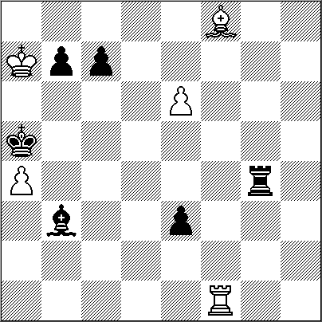

5 + 6 +

1.e7! Te4 2.Tf4!! La jugada exacta, pues si 2.Tf5+? sigue 2...c5! (2...Rxa4? 3.Tf4!+-; 2...b5? 3.Txb5+ Rxa4 4.Tb4+!+-) 3.Txc5+ Rxa4 A) 4.Tf5 A1) 4...Te6 5.Tf6 Te5 6.Tf4+ Ac4 7.Txc4+ Rb3 8.Tc8+-; A2) 4...e2 5.Tf4! Txf4 (5...e1D 6.e8D+!+-) 6.e8D+ b5 7.Ad6 Tf6 8.Ag3; A3) 4...Af7! 5.Txf7 Rb3! (5...Te6 6.Tf6 Te5 7.Tf4+ Rb3 8.Tb4+ Rc2 9.Tc4+ Rd2 10.Tc8) 6.Ah6 (6.Tf4 Te6 7.Tb4+ Ra2!) 6...e2 7.Ad2 b5! 8.Rb6 b4 9.Rc5 e1D 10.Axe1 Txe1=; B) 4.Tc8 4...Af7! y son las blancas las que debieran luchar por las tablas. 2...Te6 [2...Te5 3.Tf5!+-] 3.Tf5+! Rxa4 4.Tf6! Te5 [4...Te4 5.Tf4!+-] 5.Tf4+ Ac4! 6.Txc4+ Rb3 [6...Rb5 7.Tc5+!+-] 7.Tc3+! Si 7.Tb4+? Rc2 8.Tb2+ Rc1 9.Te2 Rd1=] 7...Ra2 [7...Rb2 8.Tc5! Te4 9.Te5 Txe5 10.Ag7+-; o bien 7...Ra4 8.Ta3+ Rb5 9.Td3 (Amenaza Td5) c6 10.Td8 e2 11.e8D e1D 12.Td5+!!+-; 7...Rxc3 8.Ag7+- 8.Tc2+! [8.Ta3+? Rb1 9.Ta1+ Rc2=] 8...Rb3 [8...Rb1 9.Te2 c5 (9...Rc1 10.Txe3! Txe3 11.Ah6+-) 10.Rxb7 c4 11.Rc7 c3 12.Rd6 c2 (12...Txe7! 13.Te1+! Rc2 14.Axe7 Rd2 15.Ta1 c2 16.Ag5! c1D 17.Axe3+!+-) 13.Rxe5! c1D 14.e8D Dc3+ 15.Re4+-] 9.Tb2+! Rc4 [9...Ra4 10.Tb4+! Ra5 (10...Ra3 11.Te4!+-) 11.Tb1! e2 12.Te1 Ra4 13.Rxb7 Rb3 14.Rxc7 Rc2 15.Rd7 Rd2 16.e8D Txe8 17.Ab4++-] 10.Tb4+! Rd3 11.Td4+! Rc2 [11...Rxd4 12.Ag7 e2 13.Axe5++-] 12.Td8 e2 13.e8D Txe8 [13...e1D 14.Da4++-] 14.Txe8 Rd1 15.Ab4+-

El estudio que acabamos de ver fue exhibido nada menos que en el famoso Álbum FIDE que en esa época comprendía al período 1945-1955 (obra 1609); luego de editado ese libro, en la ciudad de Zagreb en 1964, su aparición se concretó cada trienio hasta la actualidad.

Del mismo Álbum FIDE, nos inspiramos para recrear nuevamente el interesante y bonito Estudio que sigue:

Aleksandr P. Guljajev
British Chess Federation, 1946
Primer Premio

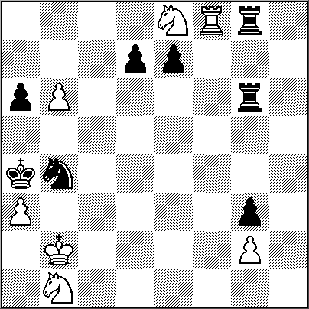

7 + 8 +

1.b7 [1.Cc3+? Ra5 2.axb4+ Rxb6–+] 1...Cc6 2.Tf5! e5 3.Txe5 [3.b8D? Cxb8 4.Txe5 d5 (4...Tb6+ 5.Ra2 Tc6=) 5.Cc3+ Ra5 6.Txd5+ Rb6 7.Cd6=] 3...Cxe5 4.b8D Tb6+ 5.Dxb6 Cc4+ 6.Ra2! Cxb6 7.Cc3+ Ra5 8.Cd6 Las negras están en zugzwang. 8...Tb8 detiene la mortal amenaza pero... 9.Ra1! Seguido de mate.

Sin lugar a dudas la idea que aquí plasma Guljajev es muy vistosa y original; especialmente en su culminación en donde ambos caballos blancos aprisionan en una jaula de acero al monarca rival que impotente sólo puede observar que sus “superiores” fuerzas están inermes, ya que sólo pueden ser privilegiadas observadoras de la inminente e inevitable catástrofe que sobre ellas se cierne.

Aleksandr P. Guljajev
Shakhmatny Listok, 1926

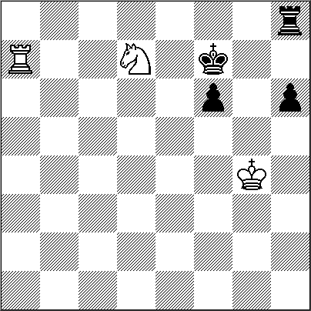

3 + 4 +

1.Cf8+! [1.Rf5? Te8 2.Ce5+ Rg8! (2...Rf8? 3.Cg6+ Rg8 4.Rxf6+-) 3.Rxf6 Tf8+=] 1...Rxf8 [1...Re8 2.Rf5 h5 (2...Txf8 3.Re6+-) 3.Rxf6 Txf8+ 4.Re6+-] 2.Rf5 h5 3.Rg6! Tg8+ 4.Rxf6+-

Para finalizar un petit bijou, esta vez firmado como A. P. Grin:

A. P. Grin
Vecherni Leningrad , 1965
4ta. Mención de Honor

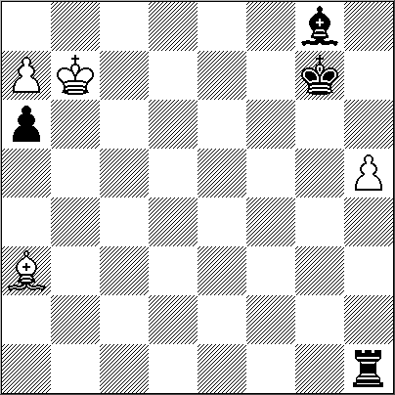

4 + 4 =

1.Ab2+! [1.Rc6? Ah7 2.Ab2+ Rf7! 3.Rd5 Th4–+]
1...Rh6! Fallan tanto 1...Rf7? por la intercepción en la diagonal y las blancas promocionan de inmediato; como; 1...Rh7? que bloquea la casilla "h7", necesaria para ocuparla con el alfil y “mirar” la gran diagonal blanca. 2.Rc6 Txh5 Muy interesante es la alternativa 2...Td1 3.Ad4! Ah7 (3...Tc1+ 4.Ac5; 3...Txd4 4.a8D Ad5+ 5.Rc5!=) 4.Rd5 Te1 5.Ae3+ Txe3 6.a8D Ae4+ 7.Rd4 Axa8 8.Rxe3=, etc. 3.Ae5!! Ah7! [3...Txe5 4.a8D Ad5+ 5.Rd6! Axa8 6.Rxe5=] 4.Rd5 Th4 5.Af4+! Txf4 6.a8D Ae4+ 7.Re5! Axa8 8.Rxf4= Simplemente …¡brillante!

LEONTXO COMENTA

“HAZAÑA DE YI WEI DE 14 AÑOS”

I. Nepomniachi - Yi Wei
Defensa Siciliana (B78)
Copa del Mundo.Tromso, 12.08.2013

Nunca nadie había logrado pasar la barrera de los 2.600 puntos tan joven como el chino Yi Wei, quien se perfila como la principal amenaza para el esperado reinado de Magnus Carlsen. Su juego es muy impresionante, como en esta partida frente a un rival de primera fila mundial:
1.e4 c5 2.Cf3 d6 3.d4 cxd4 4.Cxd4 Cf6 5.Cc3 g6 6.Ae3 Ag7 7.f3 Cc6 8.Ac4 0-0 9.Dd2 Ad7 10.h4 Tc8 11.Ab3 h5 12.0-0-0 Ce5 13.Ah6 Cc4 14.Axc4 Txc4 15.Axg7 Rxg7 16.Rb1 Da5 17.The1 Tfc8 18.De3 a6 19.Te2 Dc5 20.Dd2 Da5 21.Dd3 De5 22.De3 Dc5 23.Tdd2 b5 24.Cd1 e5!
(tras desplegar su ataque de forma impecable, Wei también acierta con el momento de hacer esta jugada, que crea debilidades en d5 y d6 a cambio de intensificar la presión)
25.Cb3 Dc7 26.Dg5 Ae6 27.Dg3 a5 28.Ce3 Tb4 29.De1 Db6 30.Cc1 Td4! (esta torre ya no es útil para atacar, y lo mejor es cambiarla)
31.Txd4 exd4 32.Cd1 b4 33.Df2 d5! 34.e5 Cd7 35.Cb3 Tc4 36.Td2 d3!
(el cambio de damas no quitará fuerza al ataque negro)
37.cxd3 Dxf2 38.Txf2 Af5 39.Td2 a4 40.Ce3
[(tras 40.Cc1 Cxe5 41.Ce3 Txh4 42.Cxf5+ gxf5 43.Rc2 Th2 , el final sería ganador para las negras)]
40...Txh4 41.Cc1 Cxe5 42.Cxd5 b3! 43.axb3 axb3 44.Ce3
[(si 44.Cxb3 Axd3+ 45.Rc1 Th1+ 46.Td1 Txd1+ 47.Rxd1 Ac4 , ganando)] 44...Th1 45.Td1 (diagrama)
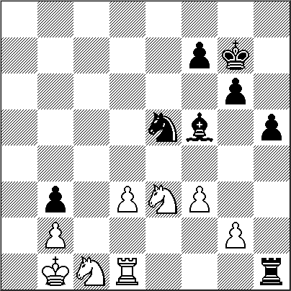
45...Axd3+! 46.Ra1
[(tras 46.Cxd3 Txd1+ 47.Cxd1 Cxd3 , las negras ganarían fácilmente)] 46...Txd1 47.Cxd1 f5 48.f4 Ac2! 49.Ce3 Cd3 50.Ce2 h4 51.Cd4 Ce1! 52.Ce6+ Rh6 53.Cg5 Ae4 54.Cxe4 fxe4 55.Rb1 Rg7
y Nepomniachi se rindió en vista de 56.Rc1 Cxg2! 57.Cxg2 h3 , y el peón corona. 0-1
……………………………………………...
“CENTENARIO DE BYKOVA”

E. Bykova - L. Rudenko
Defensa Siciliana (B70) Mundial (14ª). Moscú, 1953

Hoy se cumplen cien años del nacimiento de Elisaveta Bikova (1913-1989), bicampeona del mundo (1953-1956 y 1958-1962) antes de que las georgianas tomaran el mando de la historia. Esta es una interesante lucha de caballo contra alfil:
1.e4 c5 2.Cf3 Cc6 3.d4 cxd4 4.Cxd4 Cf6 5.Cc3 d6 6.Cde2 g6 7.g3 Ag7 8.Ag2 0-0 9.0-0 a6 10.b3 Ag4 11.Ab2 Dc8 12.Dd2 Ah3 13.f3 Axg2 14.Rxg2 b5 15.Tab1 Db7 16.Cd5 Ce5 17.Cxf6+ Axf6 18.Cf4 Tfd8?!
[(permite que las blancas mantengan una peligrosa iniciativa; lo correcto era entregar un peón con 18...e6! , y si 19.Dxd6 Tfd8 20.Db4 Tac8 21.Tf2 Db6 , con clara compensación)]
19.Cd5 Ag7 20.Axe5!?
(una decisión difícil y arriesgada, pero que saldrá muy bien esta vez)
20...dxe5 21.De2 e6 22.Ce3 f5 23.exf5 exf5 24.c4 e4 25.Tbd1 Te8 26.f4! Tac8 (una posición muy curiosa: el alfil luce mucho, pero pincha en el aire; por el contrario, el caballo defiende y ataca puntos importantes)
27.cxb5 axb5 28.Tc1 Ac3?!
(el punto crítico llegaría con la maniobra Tcd8!, para Td3)
29.Tfd1 Tc5 30.Td6 Tec8?!
[(era el momento de reconocer la fuerza del caballo con 30...Ad4! 31.Td1 Axe3 32.Dxe3 Tc6 , y las negras estarían bien)]
31.Tcd1 T8c7 32.h4 Ab4 33.T6d4 Ac3 34.Td6 Rg7 35.h5!
[(también era excelente 35.g4! )] 35...Af6 36.hxg6 hxg6 37.T6d5 Ae7 38.Txc5 Txc5 39.Db2+ Rf7 40.Dd2 Dc6 41.Dd7 Dxd7?! [(era prioritario molestar al caballo con 41...Tc3! , y la diferencia con la partida seria que tras 42.Dxc6 Txc6 43.Td7 Re6 44.Tb7 Ac5! 45.Rf2 Ad4 46.Re2 Tc3 , las blancas pierden el bloqueo y la partida)] 42.Txd7 Re6 43.Tb7 Af6 44.Tb6+ Rf7 45.Tb7+ Re8 46.b4 Tc8 47.Txb5 Ad4 48.Cd5 Tc2+ 49.Rf1 Tf2+ 50.Re1 Txa2 51.Tb7 Tg2 52.b5 Txg3?!
(imprudente; el peón blanco es demasiado peligroso para no vigilarlo)
53.b6 Tg1+ 54.Re2 Tg2+ 55.Re1 Tb2 56.Te7+ Rd8 57.b7 Aa7 58.Tg7 Tb3 59.Txg6 Tb5?? (diagrama)
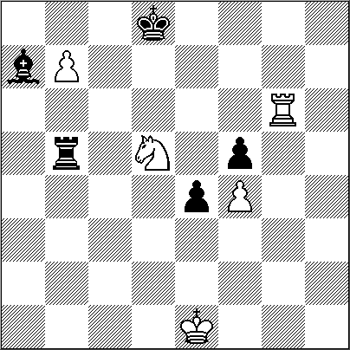
[(Rudenko acusa el cansancio; tras 59...Txb7 60.Tg8+ Rd7 61.Tg7+ Rc6 62.Ce7+ Rc5 63.Cxf5 Txg7 64.Cxg7 Rd4 , el empate estaria garantizado)] 60.Td6+ , y Rudenko se rindio ante 60...Re8 61.Cc7+ 1-0
……………………………………………...
“UN ANTICIPO”
M. Carlsen - V. Anand
Apertura Española ( C65)
Bilbao, 10.10.2010

El duelo entre genios que tantos esperaban comenzará el sábado en Chennai (India). Ésta de Anand llegó en una mala racha de Carlsen:
1.e4 e5 2.Cf3 Cc6 3.Ab5 Cf6 4.d3 d6 5.0-0 Ae7 6.c3 0-0 7.Cbd2 Ad7 8.Te1 Te8 9.Cf1 Af8 10.Aa4 h6 11.Cg3 Ce7 12.Ab3 Cg6 13.d4 c5 14.h3 Dc7 15.a4 por 15...a6 16.a5 cxd4 17.cxd4 exd4 18.Cxd4 d5! (las negras liberan su juego por un peón) 19.exd5 Txe1+ 20.Dxe1 Te8! [(era más sólido 20...Ce7 sería erróneo 20...Dc5? por 21.Ae3 Cxd5? 22.Ce4 , ganando una pieza; (y también 20...Cf4? 21.Axf4 Dxf4 22.Ce6! )] 21.Dc3! [(no funciona 21.Ce6 por 21...fxe6 22.dxe6 Rh8 )] 21...Dxc3 22.bxc3 Te1+ 23.Rh2 Ad6 24.Cc2 [(si 24.Ab2 Txa1 25.Axa1 Ce4 )] 24...Tf1 25.Ae3 Txa1 26.Cxa1 Ae5 27.Ad4 Axd4 28.cxd4 Ce7 29.Cc2 Cfxd5 30.Ce4 b6! 31.Ce3?! Cxe3 32.axb6 C3f5 (única) 33.Cc5? Cxd4! 34.b7 Cec6 (única) 35.Aa4 Ae8 36.Cxa6 Rf8 37.Rg3 (el gran problema de Carlsen se ve aquí: 37 Ad1 Re7 38 b8=D Cxb8 39 Cxb8 Ab5!, y el caballo blanco está perdido) [37.Ad1 Re7 38.b8D Cxb8 39.Cxb8 Ab5! , y el caballo blanco está perdido)] 37...Re7 38.Rf4 Ce6+ 39.Re3 Ced8 40.Axc6 Cxc6 41.h4 Rd6 42.g4 Ad7 43.g5 hxg5 44.hxg5 g6 45.f4 Ae6 , y Carlsen se rindió, porque tras 46.Rd3 Ad5 47.Rc3 (diagrama) 47...Cb8! 48.Cxb8 Axb7! , el caballo estaría perdido. 0-1

NUESTRO CÍRCULO
Director: Arqto. Roberto Pagura
ropagura@fibertel.com.ar
(54 -11) 4958-5808 Yatay 120 8ºD
1184. Buenos Aires – Argentina

